Информационный лист № 1.
Рекламная стратегия – это план действий, разработанный для достижения определенной цели.
Суть рекламной стратегии в том, чтобы убедить покупателя в покупке именно этого товара, а не товара конкурентов.
Наиболее популярные виды рекламной стратегии:
- Лозунги ( слоганы) – это ключевые фразы, краткое эмоциональное выражение, которое легко запоминается, ассоциируется с тем или иным товаром и призывает к действию.
Например: «Билайн – живи на яркой стороне».
«Спрайт – не дай себе засохнуть».
« Не тормози – сникерсни».

- Аппеляции к разуму – обращения к разуму потенциальных потребителей с целью убедить в полезности свойств и качестве товара через лабораторные исследования, эксперименты, сравнения и т.д. для приобретения товара.
Например: « Одну футболку постирали порошком «Тайд», а другую обычным порошком. На первой футболке пятна исчезли, а на второй нет. Сравните полученный результат. Стирайте одежду порошком «Тайд», он выводит пятна без следа».

- Аппеляции к эмоциям – обращения, которые вызывают положительное эмоциональное состояние у покупателей, чувство умиления, восторга, забавы. Часто в рекламе используют животных, детей, героев мультфильмов и т.д.
Например: В рекламе напитка «Nesquik» присутствует забавный мультяшный герой кролик.
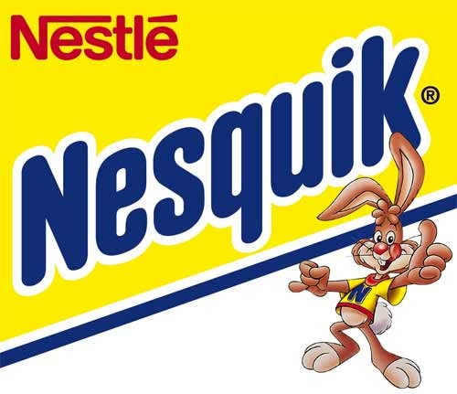
- Свидетельства известных пользующихся уважением и авторитетом в обществе людей. Как правило, тот или иной товар рекламируют известные актеры, певцы, спортсмены, общественные и политические деятели.
Например: Певица Валерия является рекламным лицом магазинов обуви «Westfalika».

- Эффект стадности – это когда реклама старается убедить, что данным товаром пользуются буквально все, и человек будет чувствовать себя неловко, являясь исключением.
Например: Реклама стирального порошка «Тайд». Ведущий спрашивает: «Вы все еще не в белом? Тогда мы идем к вам!».
Реклама напитка «Coca –Cola». Большое скопление белых медведей сидит на льдине, все пьют coca-cola и смотрят на северное сияние.
Подключение к программе лояльности «Билайн»: «Чем дольше ты с нами, тем больше ты получаешь!».

